มาตรการส่งเสริมคุณธรรมและความโปร่งใส
ประจำปีงบประมาณ พ.ศ. 2565
องค์การบริหารส่วนตำบลคอนฉิม อำเภอแวงใหญ่ จังหวัดขอนแก่น
******************

- การวิเคราะห์ผลการประเมิน ITA ของ องค์การบริหารส่วนตำบลคอนฉิม อำเภอแวงใหญ่ จังหวัด ขอนแก่น ปีงบประมาณ 2564
จากการประเมิน ITA ในปีงบประมาณ พ.ศ.2564 ของ องค์การบริหารส่วนตำบลคอนฉิม พบว่า มีผลคะแนน ……61.45……………… คะแนน อยู่ในระดับ D ดังนี้

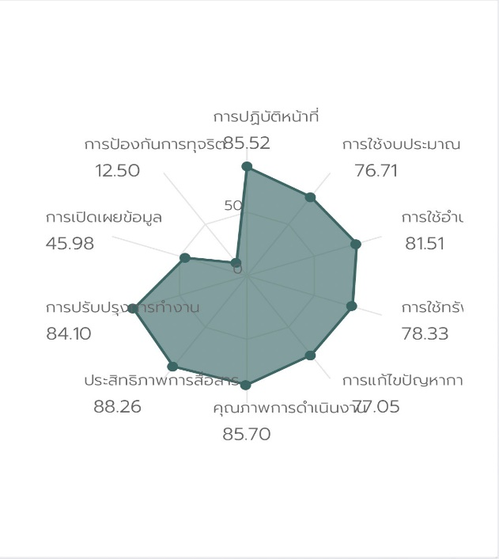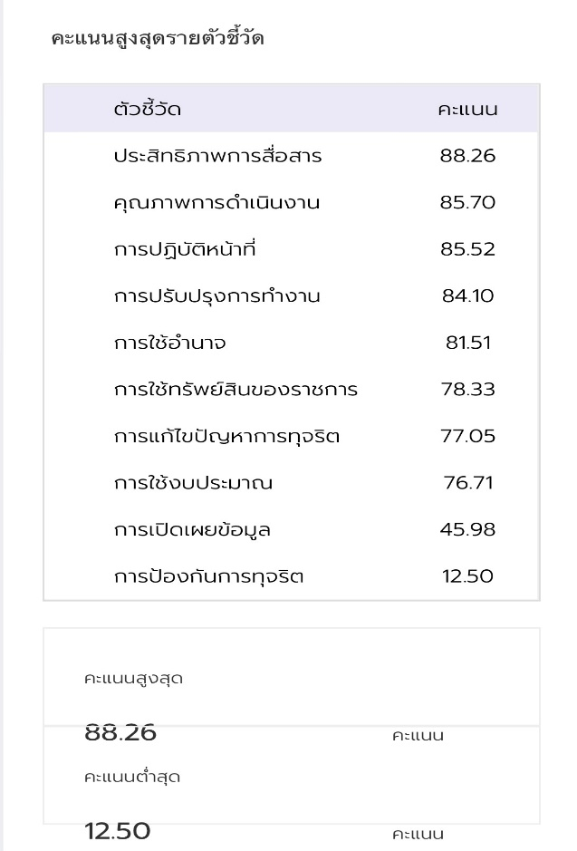

1.1 ประเด็นจุดแข็ง หรือ จุดเด่น (ตัวชี้วัดที่ได้คะแนนมากกว่า 85) มีดังนี้
ตัวชี้วัดที่ 1 การปฏิบัติหน้าที่
ตัวชี้วัดที่ 2 การใช้งบประมาณ
ตัวชี้วัดที่ 3 การใช้อำนาจ
1.2 ประเด็นข้อบกพร่องหรือจุดอ่อนที่จะต้องแก้ไขปรับปรุงโดยเร่งด่วน (ตัวชี้วัดที่ได้คะแนนน้อยที่สุด)
ตัวชี้วัดที่ 4 กรใช้ทรัพย์สินของราชการ
ตัวชี้วัดที่ 5 การแก้ไขปัญหาการทุจริต
ตัวชี้วัดที่ 6 คุณภาพการดำเนินงาน
ตัวชี้วัดที่ 7 ประสิทธิภาพการสื่อสาร
ตัวชี้วัดที่ 8 การปรับปรุงการทำงาน
ตัวชี้วัดที่ 9 การเปิดเผยข้อมูล
ตัวชี้วัดที่ 10 การป้องกันการทุจริต

-2-

โดยวิเคราะห์ผลการประเมินแต่ละตัวชี้วัด ได้ดังนี้
ตัวชี้วัดของการประเมิน ITA | ประเด็นที่ต้องแก้ไข/ปรับปรุง
แบบวัดการรับรู้ของผู้มีส่วนได้ส่วนเสียภายใน (IIT)
1. การปฏิบัติหน้าที่ 85.52 คะแนน | จากคะแนน IIT พบว่า มีประเด็นที่ต้องปรับปรุงในเรื่อง ดังนี้  1.การใช้งบประมาณ พบว่า บุคลากรไม่รู้เกี่ยวกับแผนการใช้จ่ายงบประมาณประจำปี  2.การใช้อำนาจ พบว่า การมอบหมายงาน หรือการปฏิบัติงานของบุคลากร ไม่ตรงกับสายงานหรือความถนัด  3.การใช้ทรัพย์สินของราชการ พบว่า ความสะดวกของขั้นตอนการขออนุญาตเพื่อยืมทรัพย์สินของราชการยังไม่เพียงพอ  4.การแก้ไขปัญหาการทุจริต พบว่า การแก้ไขปัญหาการทุจริตในหน่วยงานยังไม่เพียงพอ
2. การใช้งบประมาณ 76.71 คะแนน
3. การใช้อำนาจ 81.51 คะแนน
5. การใช้ทรัพย์สินของราชการ 78.33 คะแนน
5. การแก้ไขปัญหาการทุจริต 77.05 คะแนน
ตัวชี้วัดของการประเมิน ITA | ประเด็นที่ต้องแก้ไข/ปรับปรุง
แบบวัดการรับรู้ของผู้มีส่วนได้ส่วนเสียภายนอก (EIT)
1. คุณภาพการดำเนินงาน 85.70 คะแนน | จากคะแนน EIT พบว่า มีประเด็นที่ต้องปรับปรุงในเรื่อง ดังนี้  1.การปรับปรุงการทำงาน พบว่า การเปิดโอกาสให้ผู้รับบริการ ผู้มาติดต่อ หรือผู้มีส่วนได้ส่วนเสีย เข้าไปมีส่วนร่วมในการปรับปรุงพัฒนาการดำเนินงาน/การให้บริการของหน่วยงานยังไม่เพียงพอ
2. ประสิทธิภาพการสื่อสาร 88.26 คะแนน
3. การปรับปรุงการทำงาน 84.10 คะแนน

-3-
ตัวชี้วัดของการประเมิน ITA | ประเด็นที่ต้องแก้ไข/ปรับปรุง
แบบวัดการเปิดเผยข้อมูลสาธารณะ (OIT)
1. การเปิดเผยข้อมูล 45.98 คะแนน | จากคะแนน OIT พบว่า มีประเด็นที่ต้องปรับปรุง  1.อบต.คอนฉิม มีการเปิดเผยข้อมูลสาธารณะและการให้บริการผ่านระบบ e-service ได้น้อยมากเนื่องจากเจ้าหน้าที่ยังไม่มีความรู้ความเข้าใจในระบบ  2.อบต.คอนฉิม ไม่มีมาตรการแนวทางการป้องกันการทุจริตคอร์รัปชั่น จึงต้องมีการปรับปรุงแก้ไข หาแนวทางในการป้องกัน
2. การป้องกันการทุจริต 12.50 คะแนน

- ข้อเสนอแนะในการพัฒนาคุณธรรมและความโปร่งใสในปีงบประมาณ พ.ศ.2565
ผู้บริหารและเจ้าหน้าที่ได้ร่วมกันพิจารณาเพื่อกำหนดมาตรการในการส่งเสริมคุณธรรมและความโปร่งใสขององค์การบริหารส่วนตำบลคอนฉิม ดังนี้

มาตรการ/แนวทาง | วิธีการดำเนินการ | ผู้รับผิดชอบ | ระยะเวลาดำเนินการ | การติดตามผล
1.แนวทางการใช้งบประมาณ | ๑.สร้างการรับรู้แผนการใช้จ่ายงบประมาณประจำปีให้บุคลากรภายในหน่วยงาน  ๒.เปิดโอกาสให้บุคลากรภายในมีส่วนร่วมในการตรวจสอบการใช้จ่ายงบประมาณ | ทุกส่วนราชการ | ต.ค.-ก.ย.๖5 | รายงานผลการดำเนินงานทุก  ไตรมาส
2.การมอบหมายงาน การปฏิบัติงาน รวมถึงการประเมินผลการปฏิบัติงานตามระดับคุณภาพของงานโดยไม่เลือกปฏิบัติ | ๑.สร้างความเข้าใจร่วมกันเกี่ยวกับเกณฑ์การประเมินและการทำงาน  ๒.มีการมอบหมายงาน หรือการปฏิบัติงาน การคัดเลือกบุคลากรต้องตรงกับสายงานหรือตามความถนัด | หัวหน้าส่วนราชการ  ทุกส่วนงาน | ต.ค.-ก.ย.๖5 | รายงานผลการดำเนินงานรอบเม.ย.และต.ค.ของทุกปี

-4-
มาตรการ/แนวทาง | วิธีการดำเนินการ | ผู้รับผิดชอบ | ระยะเวลาดำเนินการ | การติดตามผล
 | ๓.ประเมินผลการปฏิบัติงานตามระดับคุณภาพของงานโดยไม่เลือกปฏิบัติ
3.แนวทางปฏิบัติเกี่ยวกับการใช้ทรัพย์สินของราชการ | ๑.จัดทำคู่มือหรือแนวทางการปฏิบัติเกี่ยวกับการใช้ทรัพย์สินของราชการที่ถูกต้องและบุคลากรภายในและภายนอกทราบ | สำนักปลัด/  กองคลัง | มี.ค.-เม.ย.๖5 | รายงานผลการดำเนินงานในการประชุม พนง.เดือน เม.ย.๖5
๔.กิจกรรมรณรงค์ต่อต้านการทุจริตคอร์รัปชั่น | ๑.จัดกิจกรรมรณรงค์ต่อต้านการทุจริตคอร์รัปชั่น ภายใต้แนวคิด "Zero Tolerance คนไทยไม่ทนต่อการทุจริต" | หน่วยตรวจสอบภายใน | มี.ค.๖5 | รายงานผลหลังกิจกรรมแล้วเสร็จ
๕.แนวทางการดำเนินงานตามภารกิจ | 1.กำหนดแนวทาง/ขั้นตอน/ระยะเวลาการปฏิบัติงานให้ชัดเจนทุกภารกิจงาน  ๒.สร้างจิตสำนึกแก่พนักงานเพื่อการให้บริการอย่างเท่าเทียมและไม่เลือกปฏิบัติ  ๓.มีช่องทางการแสดงความพึงพอใจในการให้บริการ | ทุกส่วนราชการ | มี.ค.-ก.ย.๖5 | รายงานผลการดำเนินงานรอบ ๖ เดือน และรอบ ๑๒ เดือน
๖.ประสิทธิภาพการสื่อสาร | ๑.มีช่องทางการชี้แจงและตอบคำถามผู้มารับบริการ เมื่อมีข้อสงสัยเกี่ยวกับการดำเนินงาน  ๒.มีคู่มือประชาชนเผยแพร่ให้ผู้รับบริการทราบผ่านระบบออนไลน์หรือเว็ปไซต์หน่วยงาน เข้าถึงได้ง่าย | ทุกส่วนราชการ | มี.ค.-ก.ย.๖5 | รายงานผลการดำเนินงานรอบ ๖ เดือนและรอบ ๑๒ เดือน

-5-
มาตรการ/แนวทาง | วิธีการดำเนินการ | ผู้รับผิดชอบ | ระยะเวลาดำเนินการ | การติดตามผล
๗.แนวทางปฏิบัติเกี่ยวกับการให้ผู้รับบริการหรือผู้มีส่วนได้เสียเข้ามามีส่วนร่วมในการปรับปรุงการดำเนินงาน | 1.เปิดโอกาสให้ผู้รับบริการหรือผู้มีส่วนได้เสียเข้ามามีส่วนร่วมในการปรับปรุงการดำเนินงานของหน่วยงาน | ทุกส่วนราชการ | มี.ค.-ก.ย.๖5 | รายงานผลการดำเนินงานรอบ ๖ เดือนและรอบ ๑๒ เดือน

